基于PostgreSQL的数字图像集成管理系统
软件设计规格说明书
文档编号：DIMS-SDD-1.0 版本：V1.0 日期：2026年5月30日
小组编号 | RR10
成员 | 姓名 | 学号 | 班级 | 承担工作说明
组长 | 徐阳 | 202425220527 | 软件工程5班 | 总体设计、文档整合、数据库与交付自检
成员2 | 毕振岚 | 202425220501 | 软件工程5班 | 体系结构与界面设计审查
成员3 | 陈厚华 | 202425220502 | 软件工程5班 | 用例设计、类设计与图件校对
成员4 | 陈智杰 | 202425220506 | 软件工程5班 | 数据设计、计划表与格式审查
成员5 | 殷浚峰 | 202425220528 | 软件工程5班 | 部署设计、测试计划与风险检查

序号 | 变更日期 | 变更人员 | 变更内容详情描述 | 变更后的版本号
1 | 2026-05-30 | 徐阳 | 依据2026实验3说明、实验1/2基线、源码和数据库脚本完成软件设计规格说明书初稿。 | V1.0
2 | 2026-05-30 | RR10全体 | 补充图件绘制者/审查者、编码测试计划、需求-设计追踪与交付自检。 | V1.0

目录
1. 引言
1.1 编写目的
1.2 读者对象
1.3 软件系统概述
1.4 文档概述
1.5 定义
1.6 参考资料
设计内容 | 老师说明中的教材位置 | 实际采用的本地课件依据 | 本文落实位置
界面跳转顺序图 | 教材P325 / 新版教材P367 图9.8 | SE9课件第42-43页 | 3.2 用户界面设计、图4
用例实现顺序图 | 教材P342 / 新版教材P387 10.4节 | SE10课件第20、25页 | 3.3 用例设计、图5-图7
类设计 | 教材P350 / 新版教材P395 10.5节 | SE10课件第48-54、75-76页 | 3.5 类设计、图8、图10
数据设计 | 教材P358 / 新版教材P404 10.6节 | SE10课件第78-96页 | 3.6 数据设计、图9
子系统和构件设计 | 教材P363 / 新版教材P409 10.7节 | SE10课件第99-101页 | 3.4 子系统与构件设计、图3
说明：老师说明中出现的教材页码均优先回到本地《软件工程——理论与实践》课本内容课件核对，没有直接用网络材料替代，以避免页码版本和术语表述不一致。
2. 软件设计约束和原则
2.1 设计约束
2.2 设计原则
3. 软件设计方案
3.1 体系结构设计
3.2 用户界面设计
3.3 用例设计
3.4 子系统与构件设计
3.5 类设计
3.6 数据设计
3.7 部署设计
3.8 编码和测试阶段项目计划
3.9 需求-设计追踪矩阵
4. 实施指南与评审记录
5. 附录：交付物清单

1. 引言

1.1 编写目的
本文档用于说明数字图像管理系统在软件设计阶段的实现方案。它承接实验1的需求构思与实验2的需求规格说明书，重点回答系统如何组织模块、如何在界面之间跳转、关键用例如何由设计类协作完成、数据库表如何支撑持久化需求，以及后续编码和测试阶段如何展开。文档目标不是重复需求，而是把需求转化为可以指导编码、测试和验收的设计基线。

1.2 读者对象
本文档面向机主用户、软件设计人员、程序员、测试人员、项目管理人员和课程评审教师。

1.3 软件系统概述
基于PostgreSQL的数字图像集成管理系统是一个 JavaFX + PostgreSQL 的本地图像管理桌面应用。系统提供目录树导航、缩略图预览、图片复制粘贴、逻辑删除、单张/批量重命名、图片查看与幻灯片播放、AI图像标签、自然语言搜索、设置管理、数据库初始化向导和离线浏览降级。从设计角度看，本系统不是简单的文件浏览器，而是把本地文件系统、关系数据库和可选AI服务组织在同一套桌面交互流程中。

1.4 文档概述
本文档包含软件设计约束与原则、体系结构设计、用户界面设计、用例设计、子系统/构件设计、类设计、数据设计、部署设计、编码测试阶段计划、需求追踪和交付自检。

1.5 定义
术语 | 定义
设计类 | 面向编码实现的类，包含属性、方法和类间关系。
构件 | 可独立组织、部署或替换的软件实现单元，如JAR、Service模块或DAO组件。
逻辑删除 | 数据库中保留记录并置is_deleted=true，同时保留日志审计信息。
NL2SQL | 将自然语言搜索请求转化为受安全约束的SQL查询。
离线降级 | PostgreSQL不可用时仍允许用户浏览本地图片，但禁用数据库相关能力。

1.6 参考资料
[1] 2026《软件工程基础》实验说明.docx，实验3 软件系统的设计。
[2] 《软件工程——理论与实践》课本内容课件：SE7 软件设计基础，软件设计输出与评审。
[3] 《软件工程——理论与实践》课本内容课件：SE8 软件体系结构设计，包图、构件图、部署图。
[4] 《软件工程——理论与实践》课本内容课件：SE9 用户界面设计，界面跳转顺序图与界面评审。
[5] 《软件工程——理论与实践》课本内容课件：SE10 软件详细设计，用例设计、类设计、数据设计、子系统和构件设计。
[6] 本项目 README.md、WORK_LOG.md、src/main/java、src/main/resources/fxml、sql/schema.sql。

2. 软件设计约束和原则

2.1 设计约束
约束项 | 设计约束 | 落实方式
技术栈 | JavaFX桌面应用、PostgreSQL持久化、Maven构建。 | Controller/Service/DAO分层，JDBC/HikariCP访问数据库。
运行环境 | 目标用户为个人电脑机主，可能没有预装数据库。 | 启动检测数据库，失败时打开初始化向导并允许离线浏览。
安全 | API Key和数据库密码不能写死在源码或提交文档中。 | 数据库密码默认为空配置；AI Key优先读取环境变量。
一致性 | 文件重命名、复制、删除必须与数据库状态一致。 | 批量重命名采用事务和磁盘回滚列表，日志由触发器记录。
可扩展 | 后续可能继续扩展AI标签、云服务和版本历史。 | 通过service/dao/model包隔离变化，数据库预留cloud_sources和image_versions等表。

2.2 设计原则
本系统采用抽象、逐步求精、模块化、信息隐藏、关注点分离和可追踪性原则。界面层只处理用户事件和显示，业务层组织跨DAO和文件系统流程，DAO层只负责SQL，模型层保持数据表达稳定。
依据：SE7课件指出软件设计要给出需求实现的解决方案，并强调模块化、高内聚低耦合、信息隐藏和可追踪性。

3. 软件设计方案

3.1 体系结构设计
系统采用分层架构，同时按功能划分为界面、图片管理、搜索AI、数据访问、模型工具和基础设施等包。这样的划分使主界面控制器不直接依赖SQL，AI能力不侵入基础图片浏览流程，数据库不可用时也能降级运行。
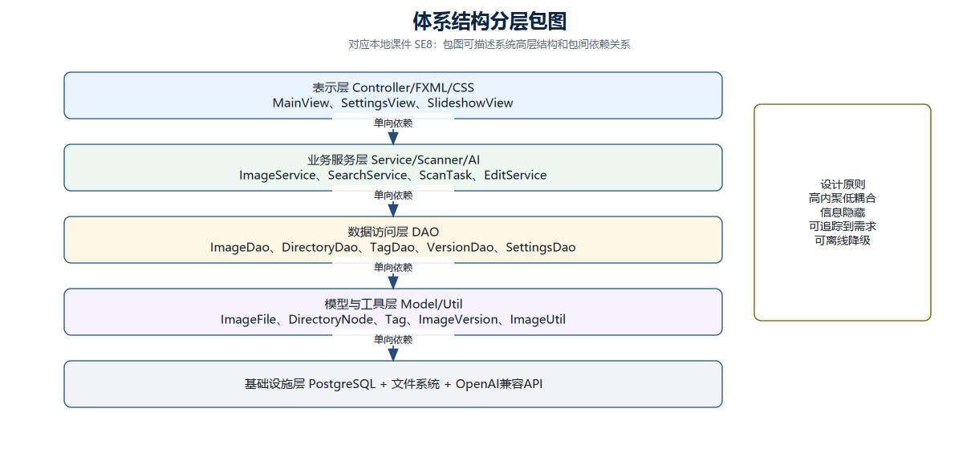
图1 体系结构分层包图
绘制者：徐阳 审查者：毕振岚
依据：SE8课件第18页说明包图可描述软件系统高层结构以及包间构成和依赖关系。
体系结构中最关键的约束是单向依赖：Controller调用Service，Service调用DAO和工具，DAO使用DatabaseConnection，模型对象在各层之间传递。
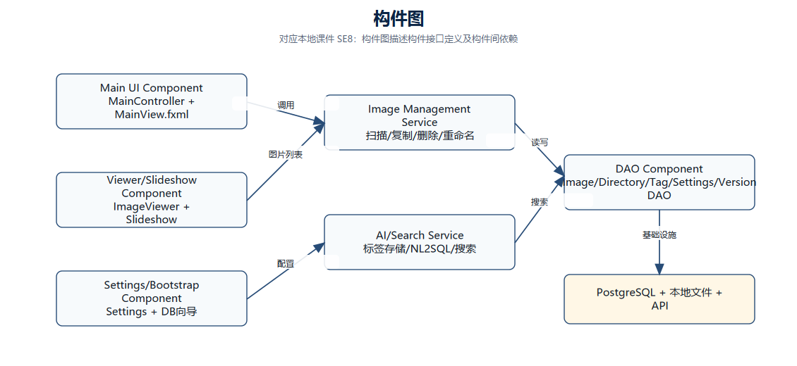
图3 构件图
绘制者：陈厚华 审查者：陈智杰
依据：SE8课件第20页说明构件图用于描述构件接口定义及构件间依赖关系。

3.2 用户界面设计
用户界面以主窗口为中心，左侧目录树负责定位图片目录，右侧缩略图网格负责浏览和选择，底部状态栏显示数据库连接、选中数量和幻灯片入口。设置、数据库初始化、重命名、图片查看、幻灯片播放和图片编辑均从主界面派生，操作完成后回到主界面刷新状态。
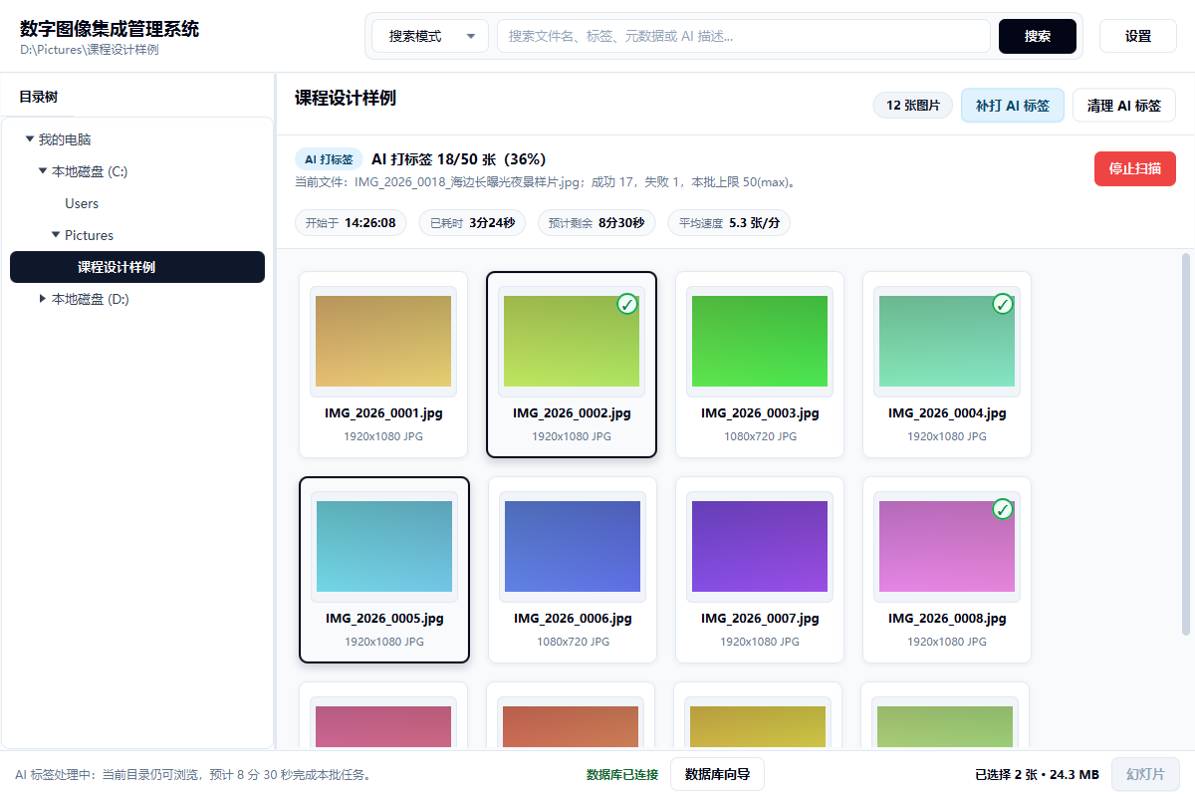
界面截图：MainView-1200x800.png
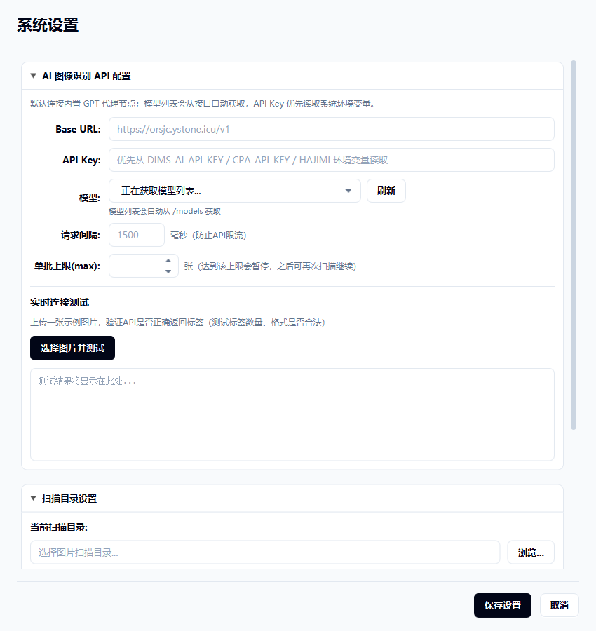
界面截图：SettingsView-850x900.png
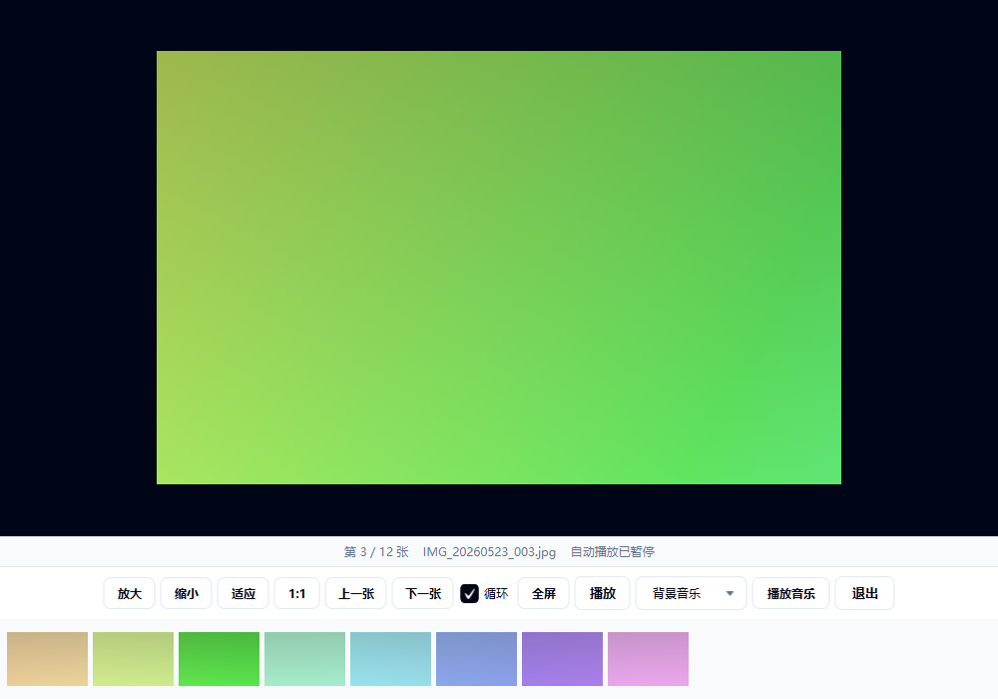
界面截图：SlideshowView-1000x700.png
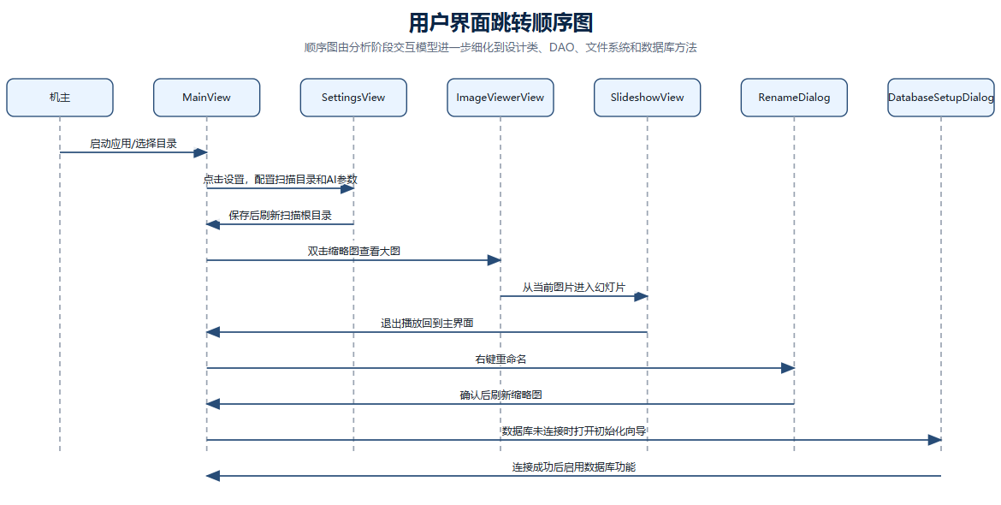
图4 用户界面跳转顺序图
绘制者：陈智杰 审查者：殷浚峰
依据：SE9课件第31-33页要求确定主界面和界面跳转关系，并可用UML顺序图表示界面跳转。

3.3 用例设计
实验2中的顺序图停留在分析类交互层，本实验将其精化为设计类、DAO、数据库、文件系统和外部API之间的调用。下面选取缩略图预览、批量重命名、AI标签扫描与智能搜索三个代表性用例。
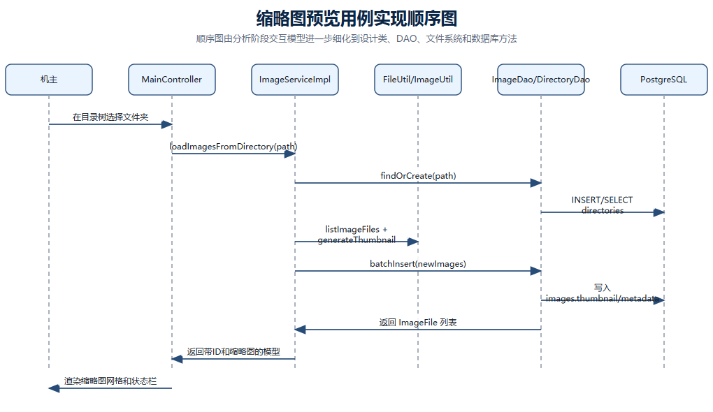
图5 缩略图预览用例实现顺序图
绘制者：殷浚峰 审查者：徐阳
缩略图预览用例体现系统最基础的读取链路。MainController不直接遍历文件，也不直接写数据库，而是通过ImageServiceImpl协调FileUtil、ImageUtil和DAO。
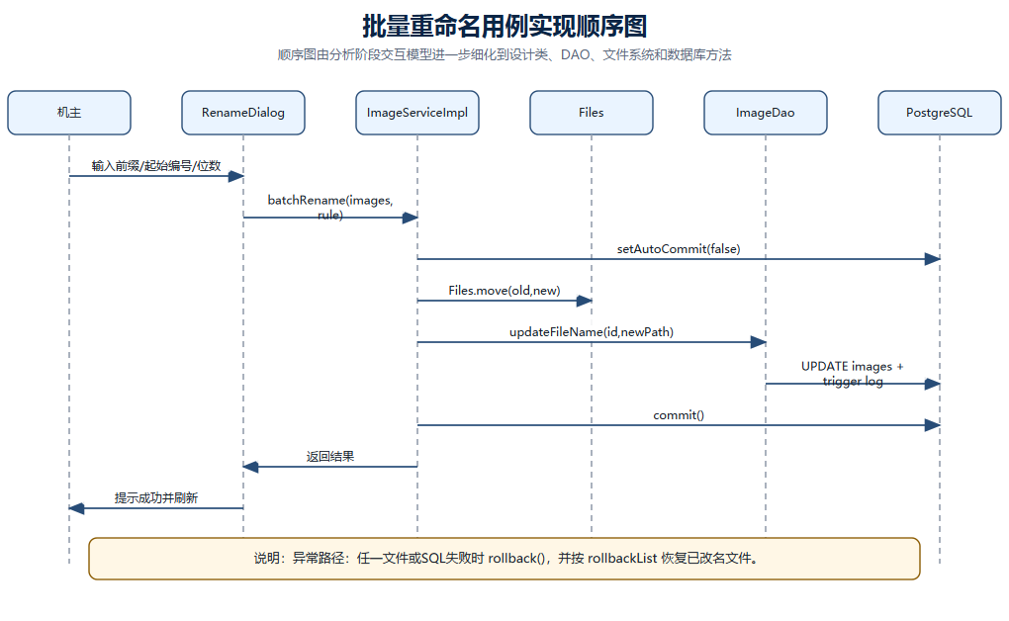
图6 批量重命名用例实现顺序图
绘制者：徐阳 审查者：陈厚华
批量重命名是最容易出现数据不一致的用例，因此设计中显式加入事务边界和文件回滚列表。这样做牺牲了一点实现复杂度，但换来可审计、可恢复的批量操作。
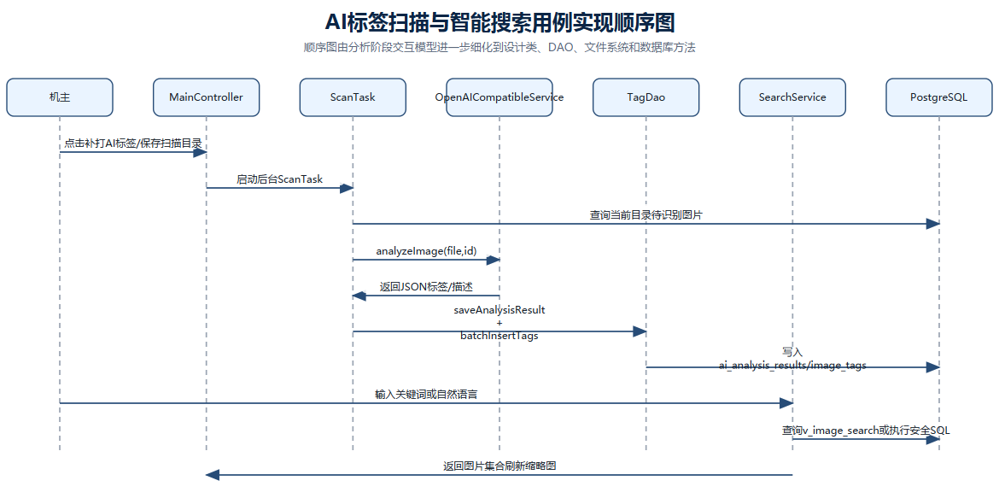
图7 AI标签扫描与智能搜索用例实现顺序图
绘制者：毕振岚 审查者：殷浚峰
AI标签扫描与智能搜索被设计为可选能力。未配置API时ScanTask只完成目录扫描和入库；配置后再处理当前目录内待识别图片，避免用户切换目录后继续消费旧目录。
依据：SE10课件第20、25页说明用例设计要基于分析阶段交互图，引入体系结构和界面设计元素，形成用例实现顺序图。

3.4 子系统与构件设计
子系统/构件 | 内部设计元素 | 对外职责 | 主要接口或文件
界面子系统 | MainController、SettingsController、FXML、CSS | 用户输入、状态展示、界面跳转 | src/main/resources/fxml/*.fxml
图片管理子系统 | ImageServiceImpl、FileUtil、ImageUtil | 扫描、预览、复制、删除、重命名 | ImageService接口
AI与搜索子系统 | ScanTask、OpenAICompatibleService、SearchService、TagDao | AI识别、标签入库、关键词/NL2SQL搜索 | AIService、SearchService.search
数据访问构件 | ImageDaoImpl、DirectoryDaoImpl、SettingsDaoImpl、VersionDaoImpl | 封装SQL和数据库连接 | DAO接口
数据库构件 | schema.sql、data.sql、触发器、视图 | 持久化、审计、搜索视图和统计 | PostgreSQL 18.3

依据：SE10课件第99-101页说明子系统/构件设计要明确内部设计元素及协作关系，输出包图、构件图、顺序图、活动图和类图等。

3.5 类设计
类设计围绕可编码性展开，核心类不仅给出名称，还要明确其属性、主要方法和依赖关系。下图从主界面、服务、DAO和模型四个角度描述关键设计类。
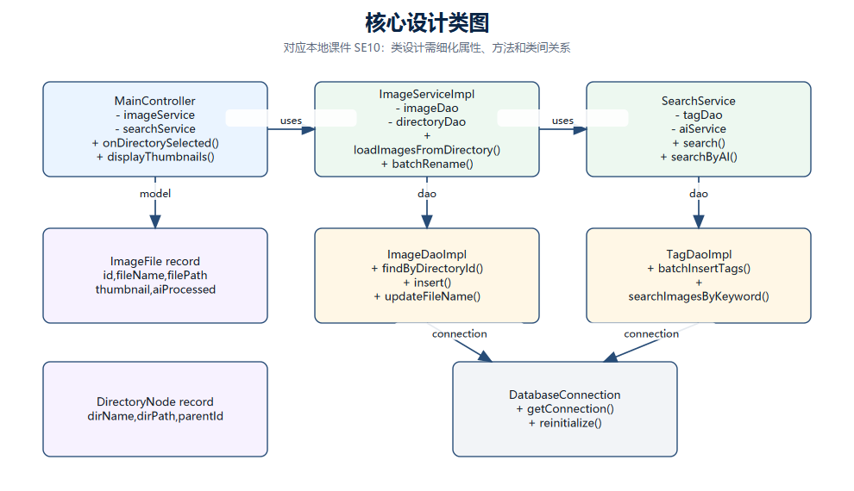
图8 核心设计类图
绘制者：陈厚华 审查者：徐阳
类/接口 | 关键属性 | 关键方法 | 设计说明
MainController | ImageService、SearchService、SettingsDao、TagDao | onDirectorySelected、displayThumbnails、openSettingsWindow | 主界面协调类，控制目录树、缩略图、搜索和状态栏。
ImageServiceImpl | ImageDao、DirectoryDao、clipboard | loadImagesFromDirectory、deleteImages、pasteImages、batchRename | 图片业务类，负责文件系统和数据库之间的一致性。
ScanTask | rootDirectory、tagDao、aiService、progressEstimator | call、getPendingAIImages、markAiProcessed | 后台任务类，向JavaFX界面报告扫描与AI进度。
TagDaoImpl | SEARCH_RESULT_LIMIT、searchSchemaReady | batchInsertTags、saveAnalysisResult、searchImagesByKeyword | 标签和搜索数据访问实现，支撑AI标签检索。
DatabaseBootstrapService | SCHEMA_RESOURCE、SAFE_IDENTIFIER | check、createDatabaseAndSchema、runSchemaScript | 启动向导服务，降低验收环境配置门槛。

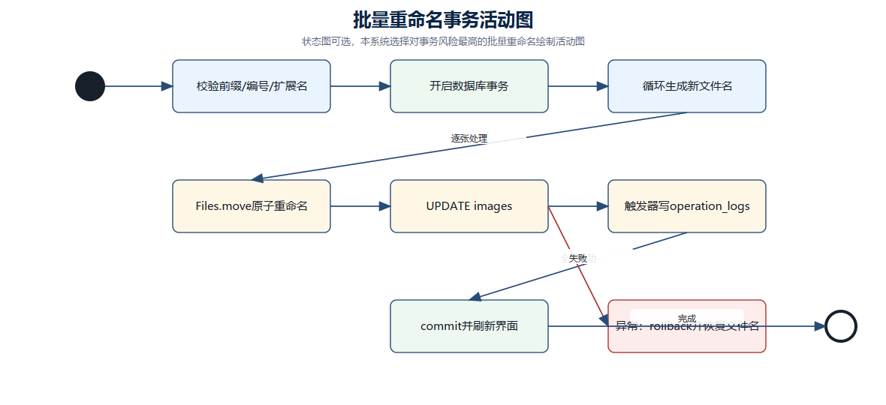
图10 批量重命名事务活动图
绘制者：殷浚峰 审查者：陈智杰
依据：SE10课件第48-54、75-76页要求类设计细化类的可见范围、属性、方法、关系，并在需要时给出活动图。

3.6 数据设计
由于本项目同时服务数据库系统基础课程，实验3按老师要求完整给出数据库表设计。数据设计不仅列出表名，还把类对象与关系表、外键、索引、视图和触发器对应起来。
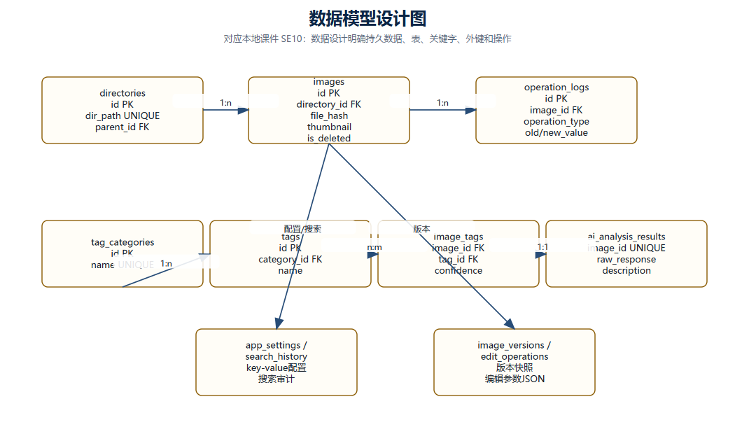
图9 数据模型设计图
绘制者：陈智杰 审查者：毕振岚
表/视图 | 核心字段 | 设计目的
directories | id、dir_name、dir_path、parent_id | 保存磁盘目录树，自引用表达层级关系。
images | file_name、file_path、directory_id、thumbnail、file_hash、ai_processed、is_deleted | 核心图片元数据表，支持缩略图缓存、逻辑删除和AI扫描状态。
operation_logs | image_id、operation_type、old_value、new_value、operated_at | 审计图片新增、重命名、删除、复制粘贴和标签变化。
tag_categories/tags/image_tags | category_id、tag_id、confidence、source | 多对多标签体系，支持AI和人工标签扩展。
ai_analysis_results | raw_response、description、people_count、model_used | 缓存AI原始结果和自然语言描述，便于搜索复用。
image_versions/edit_operations | version_num、file_path、parameters(JSONB) | 保存图片编辑版本和操作参数，支持恢复。
v_image_search | 图片、目录、标签、AI描述综合字段 | 为关键词搜索和AI搜索提供统一查询视图。

依据：SE10课件第78-96页说明数据设计要确定持久数据、存储组织方式、数据操作和优化原则。

3.7 部署设计
部署设计采用本机桌面部署。应用JAR、PostgreSQL数据库、本地图片目录在用户PC内协作，AI服务通过HTTPS作为外部可选服务。
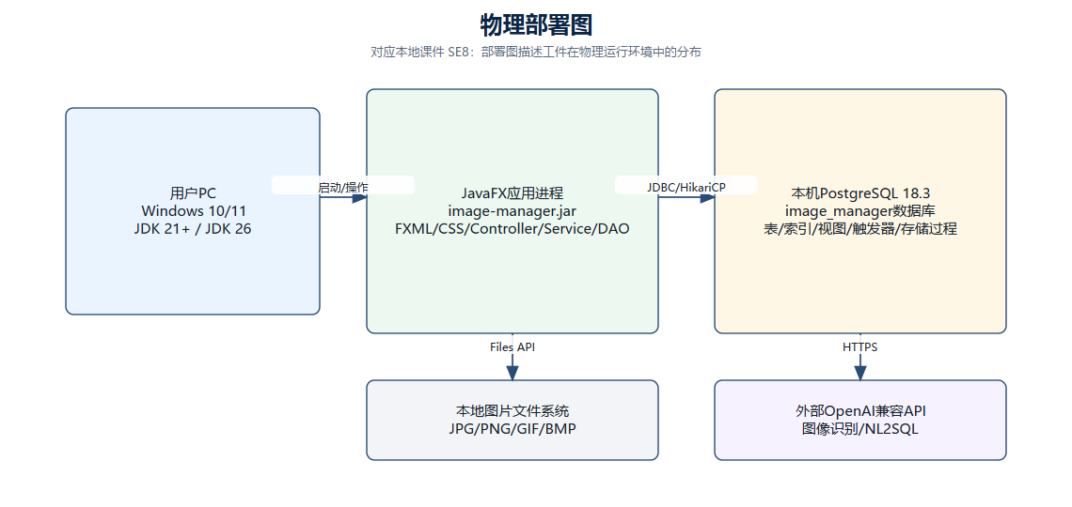
图2 物理部署图
绘制者：毕振岚 审查者：陈厚华
依据：SE8课件第23-24页说明部署图描述软件工件在物理运行环境中的分布。

3.8 编码和测试阶段项目计划
根据实验3加分要求，本节只细化编码和测试阶段，不重复实验1的总计划。计划把编码、联调、服务层测试、UI截图冒烟测试、数据库一致性测试和打包验收拆成可检查的子任务，并显式设置M1设计基线确认、M2编码联调完成、M3测试验收准备完成三个0工期里程碑。
编号 | 任务 | 负责人 | 开始 | 结束 | 产出 | 前置/里程碑
T01 | 编码准备与设计基线确认 | 徐阳 | 2026-06-01 | 2026-06-02 | 设计规格说明书、任务拆分表 | 里程碑M1
M1 | 里程碑：设计基线确认完成 | 全体 | 2026-06-02 | 2026-06-02 | 设计基线冻结，进入编码阶段 | 0工期里程碑；前置T01
T02 | 主界面与目录树编码 | 毕振岚 | 2026-06-03 | 2026-06-06 | MainView/MainController | M1
T03 | 缩略图扫描与离线浏览编码 | 陈厚华 | 2026-06-03 | 2026-06-07 | ImageService/FileUtil/ImageUtil | M1
T04 | 数据库DAO与schema回归 | 徐阳 | 2026-06-05 | 2026-06-09 | DAO、schema.sql、触发器 | M1
T05 | 复制、删除、批量重命名事务编码 | 陈智杰 | 2026-06-08 | 2026-06-12 | 右键菜单、RenameDialog、事务回滚 | T02、T04
T06 | 图片查看器与幻灯片编码 | 殷浚峰 | 2026-06-08 | 2026-06-13 | ImageViewer/Slideshow/MusicService | T02
T07 | AI标签、搜索与设置页编码 | 徐阳 | 2026-06-12 | 2026-06-17 | AIConfig、ScanTask、SearchService | T04
T08 | 数据库初始化向导与降级联调 | 毕振岚 | 2026-06-16 | 2026-06-19 | DatabaseSetupDialog、离线提示 | T04、T07
T09 | 集成联调与缺陷修复 | 全体 | 2026-06-20 | 2026-06-23 | 可运行JAR、缺陷清单 | T05、T06、T08
M2 | 里程碑：编码联调完成 | 全体 | 2026-06-23 | 2026-06-23 | 可运行JAR冻结，进入测试阶段 | 0工期里程碑；前置T09
T10 | 单元与服务层测试 | 陈厚华 | 2026-06-24 | 2026-06-26 | DAO/Service测试记录 | M2
T11 | UI截图冒烟测试 | 陈智杰 | 2026-06-24 | 2026-06-27 | UiSnapshotSmoke截图、拥挤检查 | M2
T12 | 数据库脚本与数据一致性测试 | 徐阳 | 2026-06-27 | 2026-06-29 | schema/data回归、事务测试 | T10、T11
T13 | 打包、验收演示与答辩准备 | 殷浚峰 | 2026-06-30 | 2026-07-03 | JAR、说明书、演示脚本 | T12
M3 | 里程碑：测试验收准备完成 | 全体 | 2026-07-03 | 2026-07-03 | 最终交付包、验收脚本和答辩材料就绪 | 0工期里程碑；前置T13

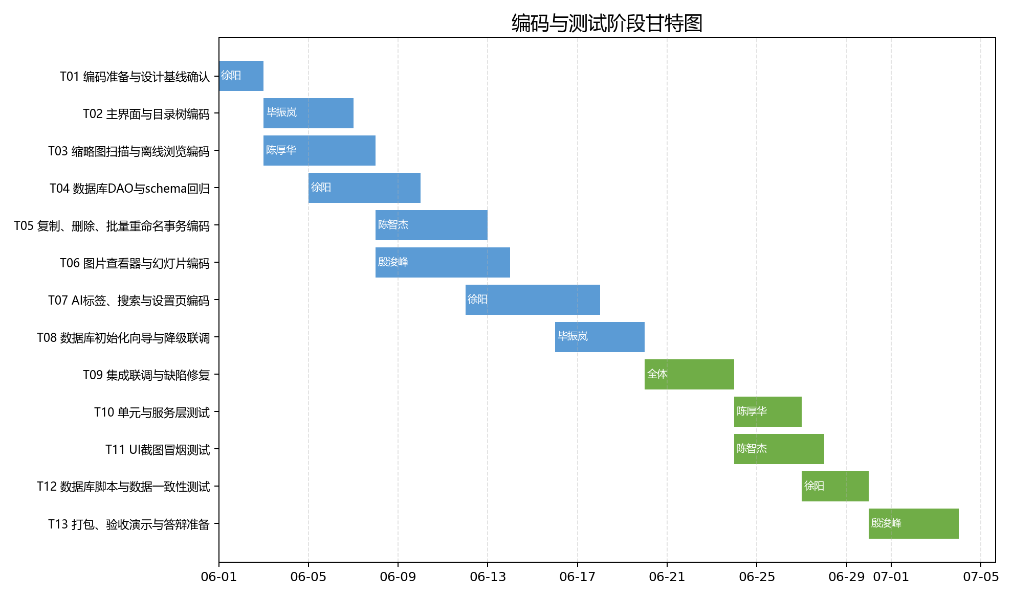
图11 编码与测试阶段甘特图
绘制者：徐阳 审查者：陈智杰

3.9 需求-设计追踪矩阵
需求编号 | 需求名称 | 设计实现位置 | 验证方式
FR-001 | 目录树导航 | MainView.fxml、MainController、DirectoryDao | UI截图、目录选择冒烟测试
FR-002 | 缩略图预览 | ImageServiceImpl、ImageUtil、images.thumbnail | 缩略图加载测试、数据库记录检查
FR-004 | 图片删除 | ImageServiceImpl.deleteImages、operation_logs | 删除确认、日志触发器检查
FR-005 | 复制粘贴 | ImageServiceImpl.copyImages/pasteImages | 目标目录重名冲突测试
FR-006 | 批量/单张重命名 | RenameDialog、ImageServiceImpl.batchRename | 事务回滚和命名预览测试
FR-010 | 数据库持久化 | DatabaseConnection、schema.sql、DAO层 | schema回归、JAR内置SQL检查
FR-011 | AI图像识别与智能标签 | ScanTask、AIService、TagDao | API配置测试、标签补打测试
FR-012 | 自然语言转SQL智能搜索 | SearchService、OpenAICompatibleService、v_image_search | 安全SQL拒绝、搜索结果测试

4. 实施指南与评审记录
编码时应保持分层依赖方向，不在Controller中直接拼接SQL，不在DAO中处理界面提示，不把密码或API Key写入源码。测试阶段要覆盖数据库连接失败、空目录、大目录、批量重命名异常、AI未配置、API失败和JAR打包后内置SQL可用等情况。
评审项 | 评审结论
模型完整性 | 包含包图、部署图、构件图、界面跳转顺序图、用例实现顺序图、设计类图、数据模型图和活动图。
与实验1/2一致性 | 沿用RR10、数字图像管理系统、机主用户、核心功能与优先级列表。
与代码一致性 | 主要类、FXML、DAO和SQL表均来自当前项目结构。
加分项 | 补充编码测试阶段项目计划、甘特图、需求-设计追踪矩阵和交付自检。

5. 附录：交付物清单
类别 | 文件
主文档 | 数字图像管理系统软件设计规格说明书v1.0.docx / .pdf
UML图源 | 图源目录下的 .svg、.png、.puml、.vsdx 文件
项目计划 | 项目计划目录下的 .mpp、.xml、.mpx、.xlsx、.csv、甘特图 PNG/SVG；其中 .mpp 已由本机 Microsoft Project 生成。
自检 | 实验3交付清单.md、生成日志和PDF渲染抽样图。

